Programa para mostrar los empleados de una empresa. Debe respetar la siguiente jerarquía de clases:

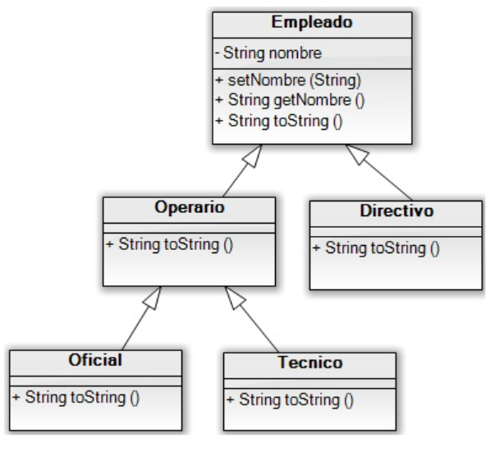

La clase base es la clase Empleado. Esta clase contiene:

Atributos privadas *nombre, dni, edad y lugar de residencia* que heredan el resto de clases.

Un constructor por defecto.

Un constructor con parámetros que inicializa el nombre con el String que recibe.

Método set y get para el atributo nombre.